Laboratório 7 - Programação 6
Uso Acadêmico Exclusivo
Otimização de banco de dados e uso avançado do Redis
Projeto Capstone: Battle Tanks Multiplayer

Grupo 2:
Ariel Sousa
Eduardo Monte
Erick Monteiro
Victor Trindade Cerqueira

Sumário
Atividade #1 - Otimização de consultas com PostgreSQL e EF Core
Atividade #2 - Integração Redis para cache distribuído
Atividade #3 - Design de banco de dados para escalabilidade
Conclusão e links de entrega

Atividade #1 - Otimização de consultas com PostgreSQL e EF Core
Descrição das Atividades:
Aplicar otimização de banco de dados no backend Battle Tanks (.NET 8 / EF Core / PostgreSQL): criação de índices, consultas somente leitura com AsNoTracking(), paginação e operações em massa com EFCore.BulkExtensions, com medição de desempenho.
Instruções:
1. Criar índices
- Índices únicos em Players.Email e GameSessions.RoomCode
- Índices em Players.TotalScore, GameSessions.Status, Scores.Points e Scores(PlayerId, Date)
- Normalizar e-mail (lowercase) e RoomCode (uppercase) para aproveitar os índices
2. Otimizar consultas de alto tráfego
- Usar AsNoTracking() em leituras (login por e-mail, listagem de salas, existência de RoomCode)
- Manter tracking apenas em fluxos que alteram entidades (join/create room)
- Paginar GET /api/room (page / pageSize → PagedResult)
3. Bulk operations
- ScoreRepository.BulkInsertAsync com EFCore.BulkExtensions.PostgreSQL
- Ferramenta tools/BattleTanks.DbBenchmark para seed e medição
4. Benchmark
- Comparar ToList (tracked) vs AsNoTracking no Top-50 de Scores
- Medir BulkInsert de 5000 registros
Resolução:
Implementado na branch LB-7/db-redis-scalability (sobre a base da LB-6 com MQTT/Redis history). Migrations AddPerformanceIndexes e AddRegionAndScalabilityIndexes aplicadas no Postgres local.
Resultados do benchmark local (5000 scores):
- BulkInsert 5000 scores: 252 ms
- Top-50 ToList (tracked) avg: 12.57 ms
- Top-50 AsNoTracking avg: 2.26 ms
- Speedup AsNoTracking: 5.57×
MR Backend: https://gitlab.com/jala-university1/cohort-3/PT.CSPR-364.GA.T2.26.M1/SB/grupo2/backend/-/merge_requests/7
Doc técnico: https://gitlab.com/jala-university1/cohort-3/PT.CSPR-364.GA.T2.26.M1/SB/grupo2/backend/-/tree/LB-7/db-redis-scalability/docs/lab07/Lab07-activity1.md
Repositório: https://gitlab.com/jala-university1/cohort-3/PT.CSPR-364.GA.T2.26.M1/SB/grupo2/backend/-/tree/LB-7/db-redis-scalability
Evidências — índices no PostgreSQL (\d):
[imagem ausente: 01-indexes-players-gameessions.png]
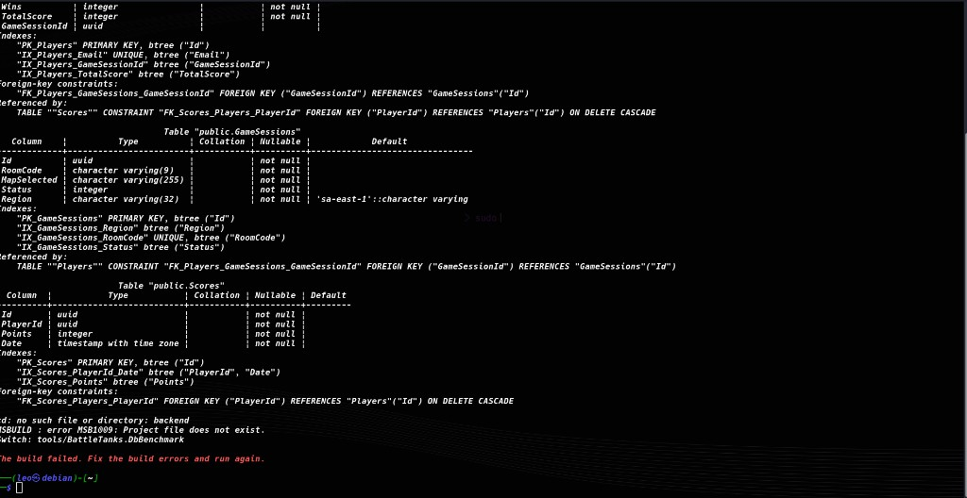
02 indexes scores
Evidência — benchmark AsNoTracking / BulkInsert:
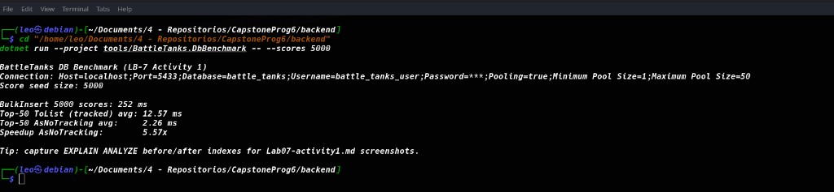
03 db benchmark asnotracking

Atividade #2 - Integração Redis para cache distribuído
Descrição das Atividades:
Integrar Redis para dados temporários do jogo: jogadores online (SignalR GameHub), ranking global Top 10 e gerenciamento de sessão via blacklist de JWT, reutilizando o ConnectionMultiplexer já introduzido na LB-6 (histórico de eventos MQTT).
Instruções:
1. Jogadores conectados no GameHub
- Hash battle-tanks:room:{code}:online no JoinRoom / OnDisconnectedAsync
- Set battle-tanks:players:online e Hash de meta da sala (:meta)
2. Cache de ranking global
- SortedSet battle-tanks:ranking:global + Hash de nomes
- GET /api/ranking/top com rebuild a partir do Postgres em cache miss
- POST /api/ranking/refresh (autenticado)
3. Sessão / JWT em Redis
- POST /api/auth/logout grava battle-tanks:jwt:blacklist:{jti} com TTL até o exp do token
- JwtBearer OnTokenValidated rejeita tokens revogados (sem consultar Postgres)
Resolução:
Serviços RedisOnlinePresenceService, RedisRankingCache e RedisJwtBlacklistService compartilham o mesmo IConnectionMultiplexer da LB-6. MQTT/histórico de eventos permanecem intactos.
Estruturas Redis utilizadas:
- Hash / Set — presence e meta de sala
- SortedSet / Hash — ranking Top 10
- String com TTL — blacklist JWT
- List / Set — histórico de eventos (LB-6)
MR Backend: https://gitlab.com/jala-university1/cohort-3/PT.CSPR-364.GA.T2.26.M1/SB/grupo2/backend/-/merge_requests/7
Doc técnico: https://gitlab.com/jala-university1/cohort-3/PT.CSPR-364.GA.T2.26.M1/SB/grupo2/backend/-/tree/LB-7/db-redis-scalability/docs/lab07/Lab07-activity2.md
Evidência — chaves Redis em uso (KEYS / HGETALL / ZREVRANGE / SMEMBERS):
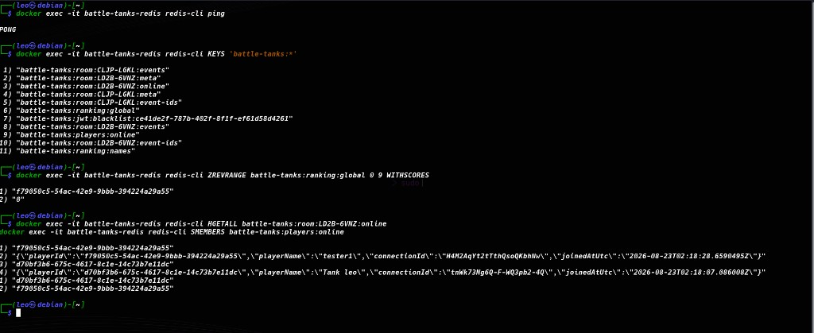
04 redis keys online ranking

Atividade #3 - Design de banco de dados para escalabilidade
Descrição das Atividades:
Preparar o schema e a camada de acesso a dados para maior concorrência: connection pooling Npgsql, chave lógica de shard por região (Region) e split read/write (ApplicationReadDbContext) pronto para réplica de leitura PostgreSQL.
Instruções:
1. Fragmentação (sharding conceitual)
- Coluna GameSessions.Region (default sa-east-1) + índice IX_GameSessions_Region
- CreateRoom aceita region opcional no request
2. Réplicas para leitura
- ConnectionStrings:PostgreSQL (write) e PostgreSQLRead (read)
- ApplicationReadDbContext com NoTracking e SaveChanges bloqueado
- Ranking lê via ApplicationReadDbContext (em dev aponta ao mesmo Postgres)
3. Connection pooling
- Pooling=true; Minimum Pool Size=1; Maximum Pool Size=50 nas connection strings
- AppendPooling no DependencyInjection quando ausente
4. Benchmark de carga (opcional)
- Reutilizar frontend/scripts/realtime-benchmark.mjs e signalr-benchmark.mjs
Resolução:
Escopo pragmático entregue no código + documentação. Réplica física em Docker fica como próximo passo operacional; o padrão de aplicação (dual connection string + read context) já está pronto.
MR Backend: https://gitlab.com/jala-university1/cohort-3/PT.CSPR-364.GA.T2.26.M1/SB/grupo2/backend/-/merge_requests/7
MR Frontend (paginação de salas): https://gitlab.com/jala-university1/cohort-3/PT.CSPR-364.GA.T2.26.M1/SB/grupo2/frontend/-/merge_requests/6
Doc técnico: https://gitlab.com/jala-university1/cohort-3/PT.CSPR-364.GA.T2.26.M1/SB/grupo2/backend/-/tree/LB-7/db-redis-scalability/docs/lab07/Lab07-activity3.md
Evidência — Region + índice (GameSessions):
[imagem ausente: 01-indexes-players-gameessions.png]

Conclusão do laboratório
O LB-7 foi construído sobre a LB-6 (MQTT + histórico Redis), sem perder o progresso de mensageria. A Atividade #1 reduziu custo de leitura no Postgres; a #2 deslocou presence/ranking/sessão para Redis; a #3 deixou o backend preparado para pooling, shard lógico por região e leitura em réplica.
Links de entrega:
Backend MR !7: https://gitlab.com/jala-university1/cohort-3/PT.CSPR-364.GA.T2.26.M1/SB/grupo2/backend/-/merge_requests/7
Frontend MR !6: https://gitlab.com/jala-university1/cohort-3/PT.CSPR-364.GA.T2.26.M1/SB/grupo2/frontend/-/merge_requests/6
Pasta docs/lab07: https://gitlab.com/jala-university1/cohort-3/PT.CSPR-364.GA.T2.26.M1/SB/grupo2/backend/-/tree/LB-7/db-redis-scalability/docs/lab07

